ЗВІТ

про виконання лабораторної роботи № 3.2

«Розгалуження, задане формулою: функція з параметрами»

з дисципліни

«Алгоритмізація та програмування»

студентки групи ІК-11

Турковської Марти Михайлівни

**Умова завдання:**

Написати програму для обчислення і виводу на екран значення функції F від аргументу x. a, b, c – дійсні числа.

Значення a, b, c, x ввести з клавіатури. В одній програмі реалізувати два способи: 1) використання лише команд розгалуження в скороченій формі та 2) використання лише команд розгалуження в повній формі – отримані результати мають збігатися.

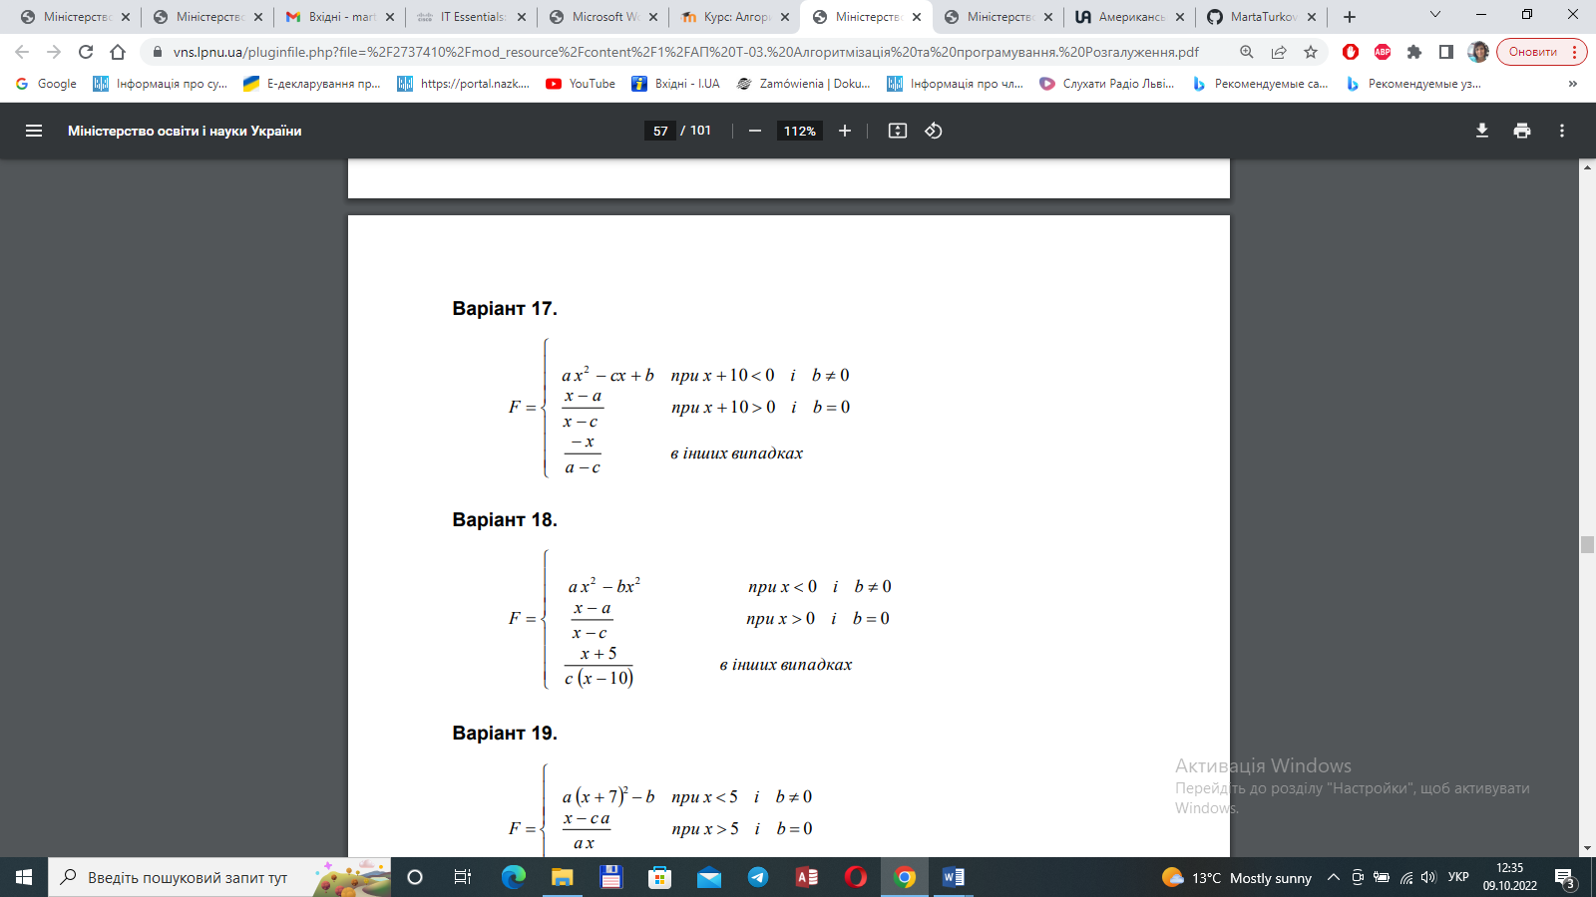

**Блок-схема алгоритму:**

Початок

x

a

b

c

x+10 < 0, b ≠ 0

x+10 < 0, b ≠ 0

F

в інших випадках

F

Вираз₃

Вираз₂

x+10 > 0, b = 0

Вираз₁

Кінець

F

Вираз₃

Вираз₂

x+10 > 0, b = 0

Вираз₁

**UML-діаграма дії:**

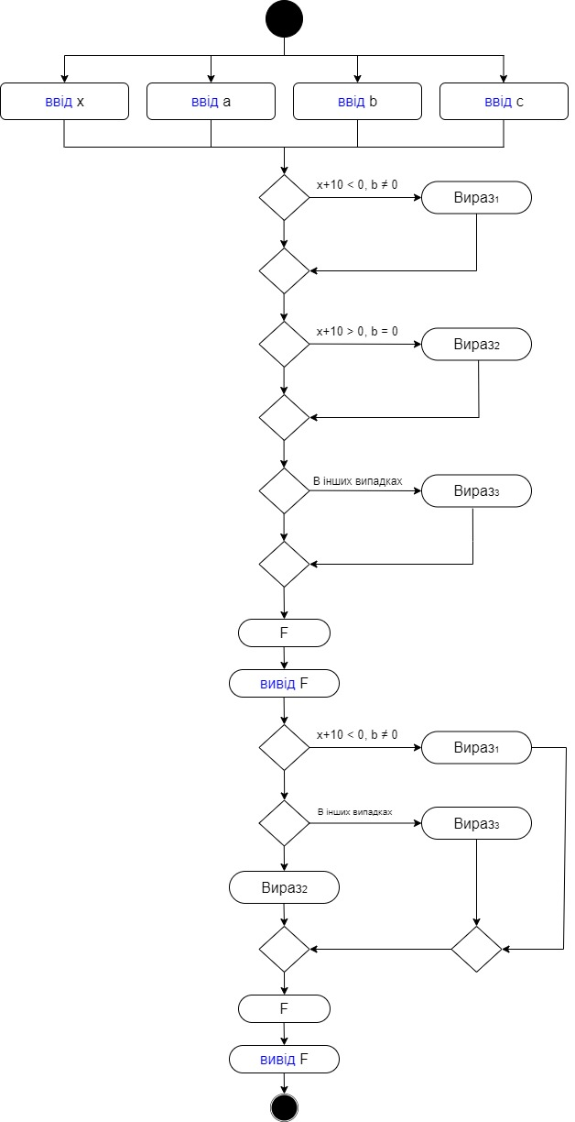

**Текст програми:**

// Lab_03_2.cpp

// < Турковська Марта >

// Лабораторна робота № 3.2

// Розгалуження, задане формулою: функція з параметрами.

// Варіант 17

#include <iostream>

using namespace std;

int main()

{

double x; // вхідний аргумент

double a; // вхідний параметр

double b; // вхідний параметр

double c; // вхідний параметр

double F; // результат обчислення виразу

cout << "a = "; cin >> a;

cout << "b = "; cin >> b;

cout << "c = "; cin >> c;

cout << "x = "; cin >> x;

// спосіб 1: розгалуження в скороченій формі

if (x + 10 < 0 && b != 0)

F = a * x * x - c * x + b;

if (x + 10 > 0 && b == 0)

F = (x - a) / (x - c);

if (!(x + 10 < 0 && b != 0) && !(x + 10 > 0 && b == 0))

F = -x / (a - c);

cout << endl;

cout << "1) F = " << F << endl;

// спосіб 2: розгалуження в повній формі

if (x + 10 < 0 && b != 0)

F = a * x * x - c * x + b;

else

if (x + 10 > 0 && b == 0)

F = (x - a) / (x - c);

else

F = -x / (a - c);

cout << "2) F = " << F << endl;

cin.get();

return 0;

}

**Посилання на git-репозиторій:**

<https://github.com/MartaTurkovska/lab03.2_repos>

**Висновок:** навчилися створювати розгалужені програми.